1. 人员--新增：
   1. 用户编码，用户名称，用户密码必填
   2. 入职时间以及用户生日位Date 类型
   3. 用户部门为基础数据中的部门类型数据 /database/dept
   4. 用户性别为枚举：男、女（默认 男）
   5. 用户年龄为Number 类型
2. 人员--登录：
   1. 用户密码需要加密
   2. 请求回来的数据需要缓存到本地
3. 人员--修改：
   1. 用户编码不可以修改
4. 人员--注册：
   1. 填写用户编码、用户名称、用户密码即可
5. 首页：
   1. 企业当前基本信息：

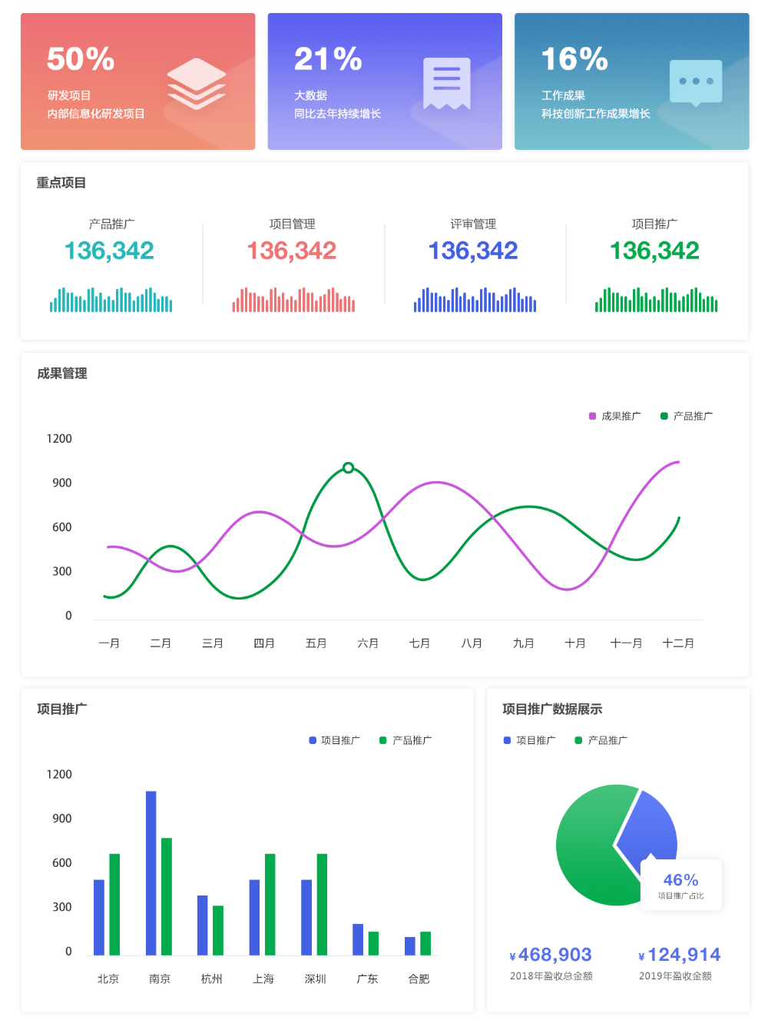

1. 所有流程页面都必须有一个进度条：()



1. 需求--提交审批：
   1. 项目名称必须输入正确的文字，符号可以为：（()-）不能有其它符号
   2. 项目流水号自动生成，页面不用填写
   3. 投资金额为数字，保留四位小数
   4. 投资方式及项目定级通过字典数据获取选择项数据
   5. 工期为数字
   6. 填报单位，联系人不能为空
   7. 联系方式不能为空且要做手机号码校验，以1开头的11位数字
   8. 填报时间无需填写，系统自动获取
   9. 项目情况必填
   10. 附件可以不传，只能传一个附件，可覆盖
   11. 提交后流转到总部初审流程
   12. 所有状态：['需求提交', '总部初审', '科室评审', '科室审批', '总部审批', '完成']

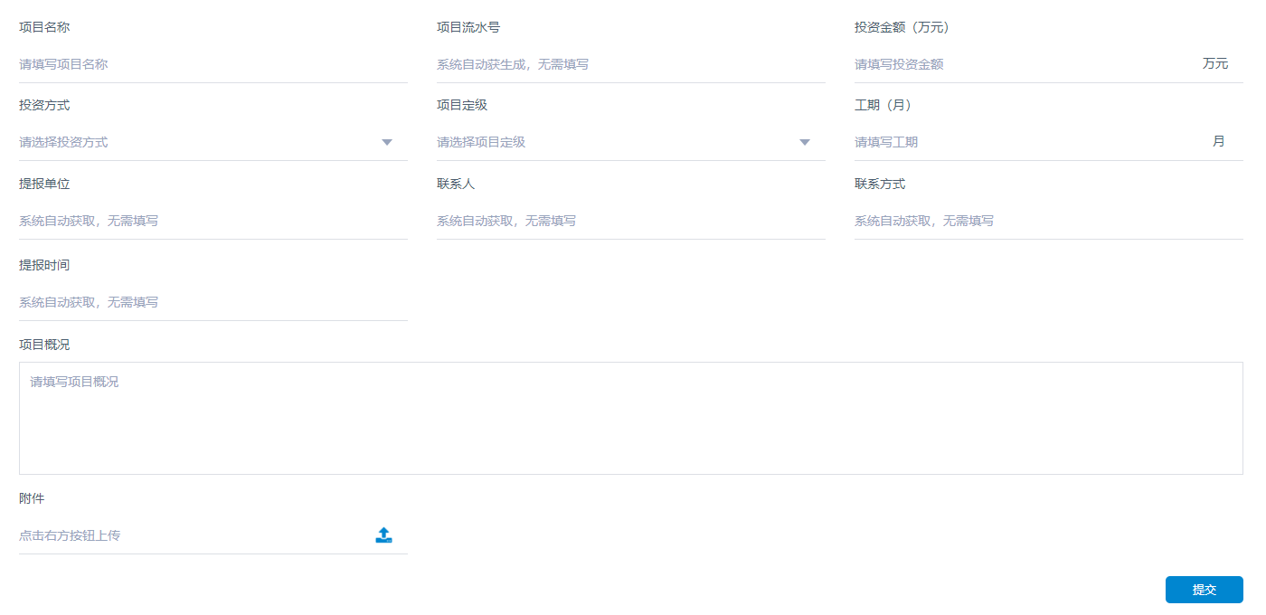

1. 需求--总部初审：
   1. 初审意见必填
   2. 点击【下次评审任务】，弹出一个评审人员选择弹出框
   3. 人员选择必选

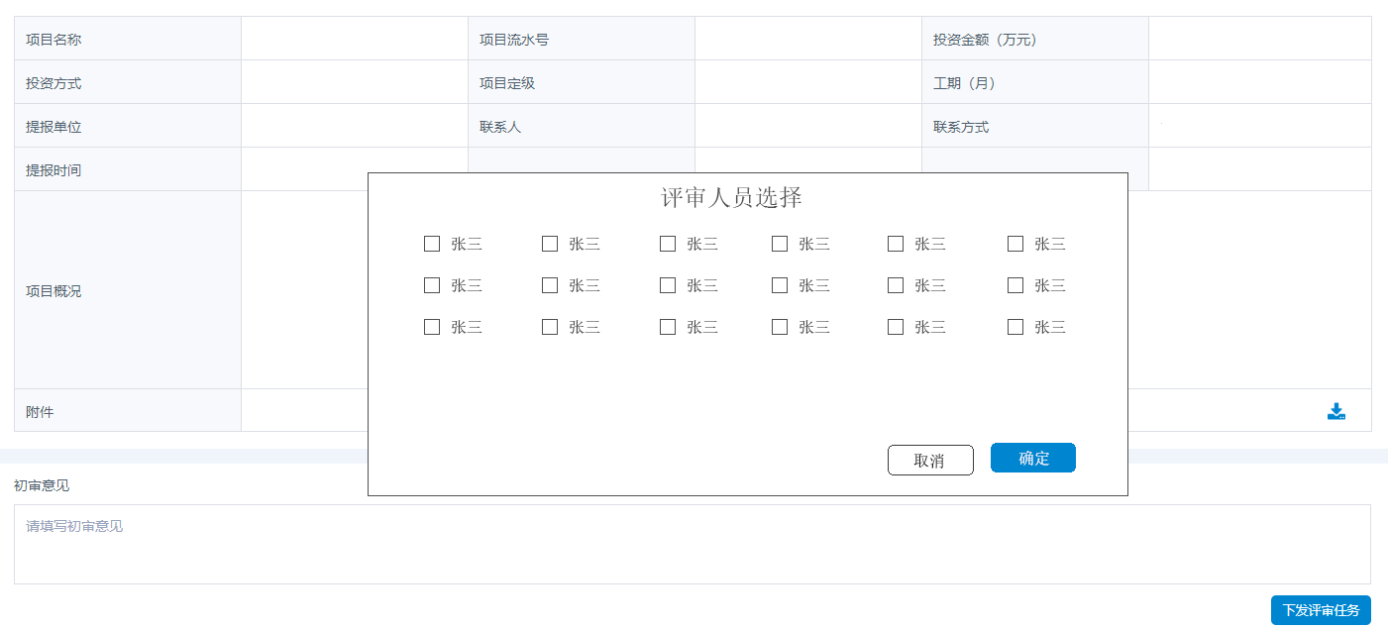

1. 需求--科室评审：
   1. 需要填写评审意见

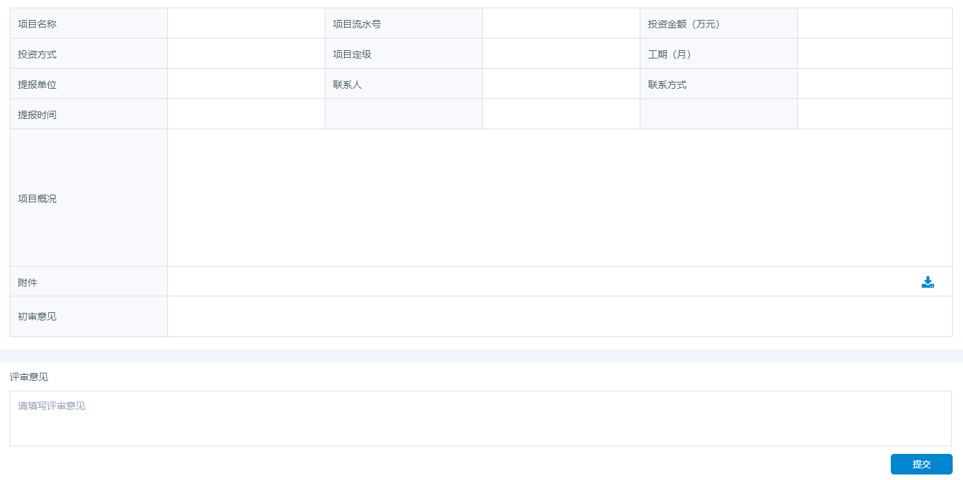

1. 需求--科室审批：
   1. 需要填写审批意见

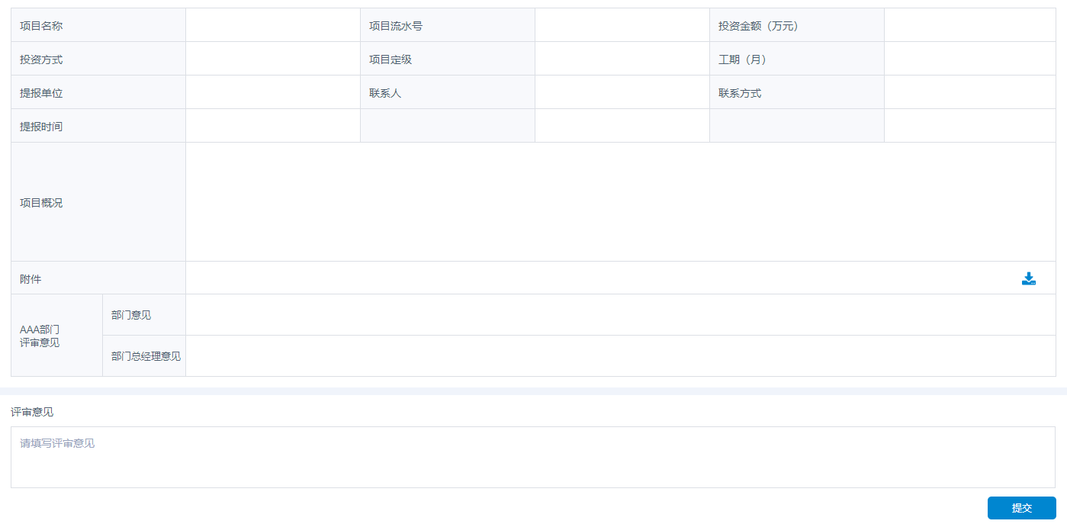

1. 需求--总部审批：
   1. 需要填写审批意见

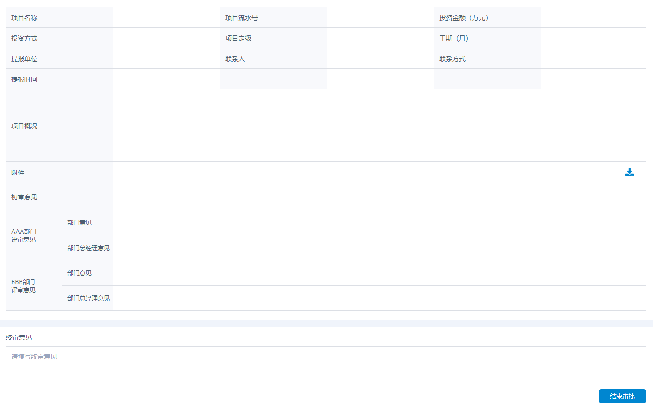

1. 预算--报送:
   1. 项目名称必填
   2. 项目流水号自动生成，不用填写
   3. 领域、类别、提报单位必填，数据从：/database/common 中获取
   4. 提报时间 默认当前时间
   5. 填报人为 当前登陆人
   6. 联系方式为 当前登录人手机号
   7. 附件、预算说明附件必传
   8. 所有状态：['报送填写', '预算初审', '预算评审', '预算终审', '预算发布', '完成']

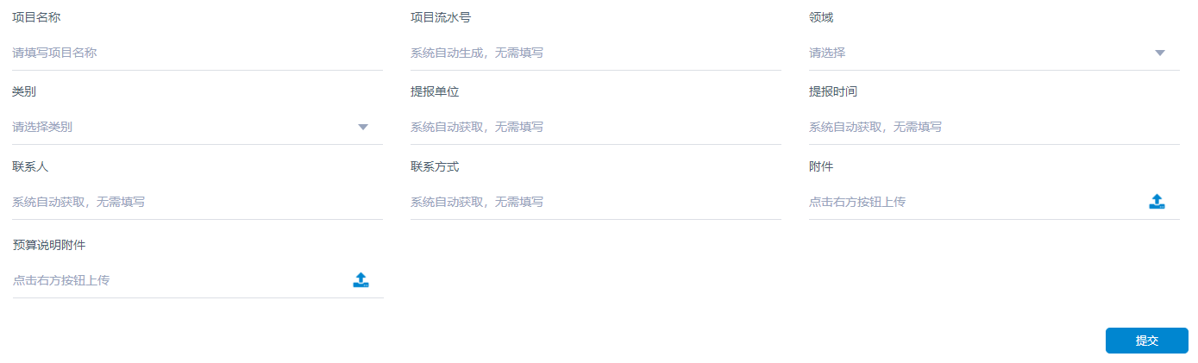

1. 预算--评审：
   1. 分发评审任务，点击弹出评审人员选择弹出框

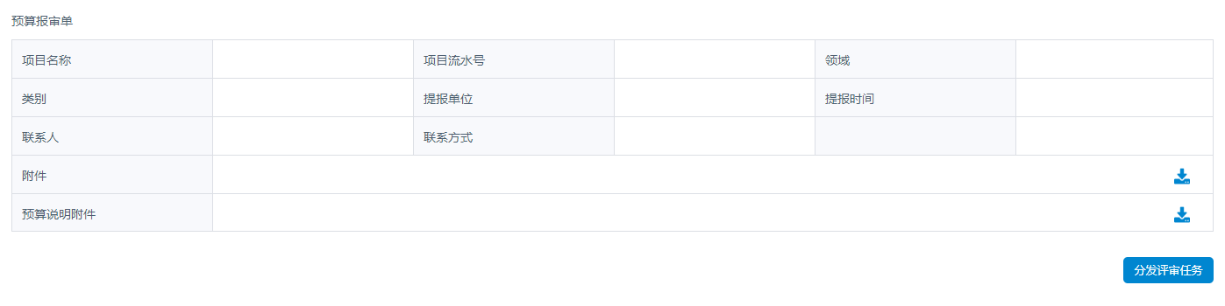

1. 预算--初审：
   1. 评审意见必填

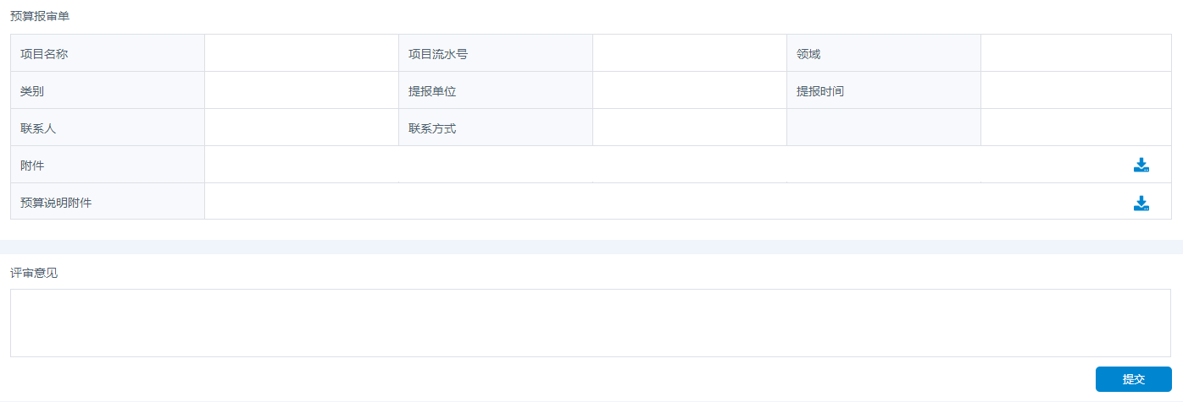

1. 预算--终审：
   1. 终审意见必填

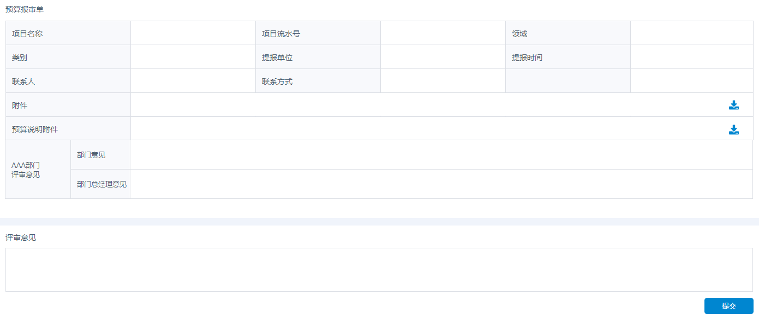

1. 预算--发布：
   1. 发布意见必填

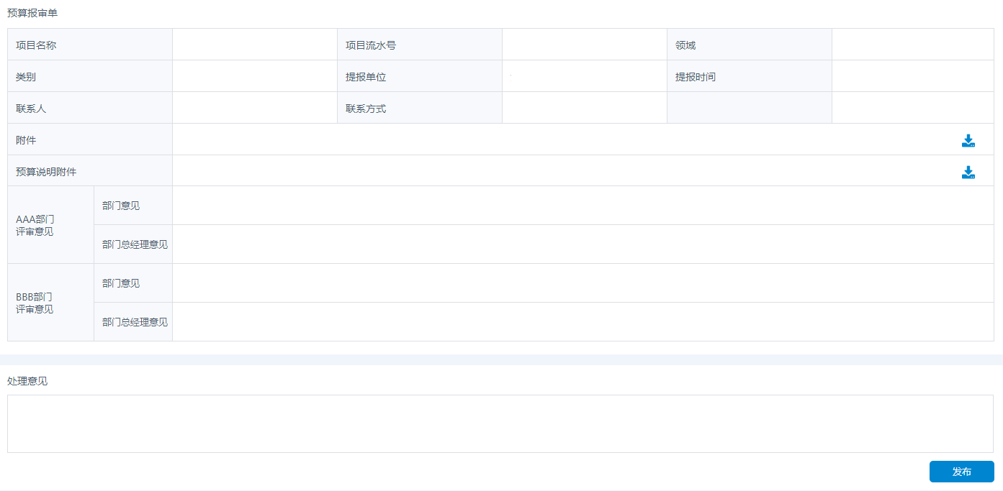

1. 故障--提出（页面与前边的页面一致）
   1. 字段输出如下：
   2. 所有字段如下：

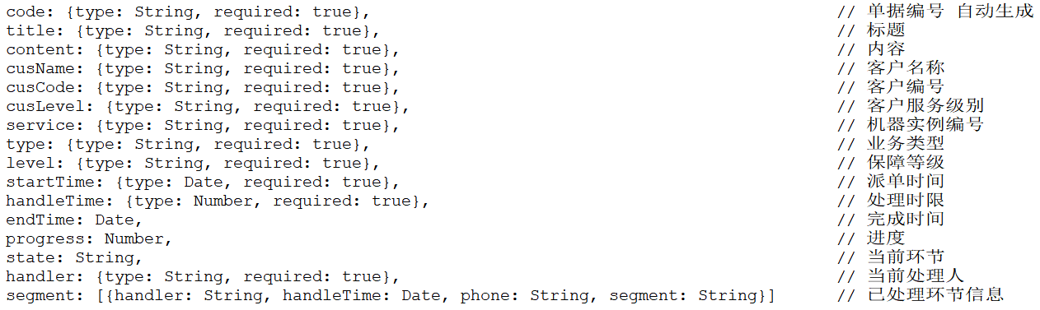

1. 故障--列表
   1. 展示以下字段：

/**************************************** 接口文档 ****************************************/

接口访问地址：http://www.shuiyue.info:21000

|  |  |  |  |  |
| --- | --- | --- | --- | --- |
| 接口地址 | /user/login（用户登录接口，POST） | | | |
| 接口参数 | 参数名 | 是否必传 | 数据类型 | 备注 |
| userId | Y | String |  |
| userPwd | Y | String | 数据需要MD5 加密 |
| 返回参数 |  |  |  |  |
|  | {code: 200, message: ‘’, data: UserInfo对象} | | | |

|  |  |  |  |  |
| --- | --- | --- | --- | --- |
| 接口地址 | /user/add（用户添加接口，POST） | | | |
| 接口参数 | 参数名 | 是否必传 | 数据类型 | 备注 |
| userId | Y | String | 用户编码 |
| userName | Y | String | 用户姓名 |
| userPwd | Y | String | 用户密码 |
| userEntry | N | Date | 入职日期 |
| userDept | N | String | 用户部门 |
| userSex | N | String | 用户性别 |
| userAge | N | Number | 用户年龄 |
| userAddress | N | String | 用户地址 |
| userDate | N | Date | 用户生日 |
| userPhone | N | String | 用户手机 |
| userEmail | N | String | 用户邮箱 |
| userRemark | N | String | 用户备注 |
| 返回参数 |  |  |  |  |
|  | {code: 200, message: ‘’} | | | |

|  |  |  |  |  |
| --- | --- | --- | --- | --- |
| 接口地址 | /user/list（获取用户列表，GET） | | | |
| 接口参数 | 参数名 | 是否必传 | 数据类型 | 备注 |
| userName | N | String | 用户姓名，模糊查询 |
| pageNum | Y | Number | 当前页码 |
| pageSize | Y | Number | 每页多少条 |
| 返回参数 |  |  |  |  |
|  | {code: 200, message: ‘’, data: {total: 总条数, rows: []}} | | | |

|  |  |  |  |  |
| --- | --- | --- | --- | --- |
| 接口地址 | /user/update（修改用户数据，post） | | | |
| 接口参数 | 参数名 | 是否必传 | 数据类型 | 备注 |
| userId | Y |  | 用户Id |
| userPwd | Y |  | 用户密码 |
| userName | Y |  | 用户姓名 |
| UserInfo 属性 | N |  | 与新增数据一致 |
| 返回参数 |  |  |  |  |
|  | {code: 200, message: ‘’} | | | |

|  |  |  |  |  |
| --- | --- | --- | --- | --- |
| 接口地址 | /user/delete/:id（删除用户数据，:id 为需要删除数据的用户编码userId，POST） | | | |
| 接口参数 | 参数名 | 是否必传 | 数据类型 | 备注 |
| 无 |  |  |  |
|  |  |  |  |
| 返回参数 |  |  |  |  |
|  | {code: 200, message: ‘’} | | | |

|  |  |  |  |  |
| --- | --- | --- | --- | --- |
| 接口地址 | /file/upload（文件上传，POST） | | | |
| 接口参数 | 参数名 | 是否必传 | 数据类型 | 备注 |
| fileName | Y | FormData | 文件数据 |
| 返回参数 |  |  |  |  |
|  | {code: 200, message: ‘’, data: [{filename: ‘’ 等文件属性}]} | | | |

|  |  |  |  |  |
| --- | --- | --- | --- | --- |
| 接口地址 | /basedata/:type（type：dept（部门数据）/menu（菜单数据）/common（页面下拉数据）/order（工单相关数据）/state（状态相关数据），GET） | | | |
| 接口参数 | 参数名 | 是否必传 | 数据类型 | 备注 |
| 无 |  |  |  |
|  |  |  |  |
| 返回参数 |  |  |  |  |
|  | {code: 200, message: ‘’, data: {invert: 投资方式, level: 项目级别, state: 项目状态，category: 类别, domain: 领域}} | | | |

|  |  |  |  |  |
| --- | --- | --- | --- | --- |
| 接口地址 | /home/statistical（首页统计数据，GET） | | | |
| 接口参数 | 参数名 | 是否必传 | 数据类型 | 备注 |
| 无 |  |  |  |
|  |  |  |  |
| 返回参数 |  |  |  |  |
|  | {code: 200, message: ‘’, data: {progress: 进度信息, project: 项目信息}} | | | |

|  |  |  |  |  |
| --- | --- | --- | --- | --- |
| 接口地址 | /home/analysis（首页分析数据，GET） | | | |
| 接口参数 | 参数名 | 是否必传 | 数据类型 | 备注 |
| 无 |  |  |  |
|  |  |  |  |
| 返回参数 |  |  |  |  |
|  | {code: 200, message: ‘’, data: {line: 线图数据，bar：柱图数据，pie：饼图数据}} | | | |

|  |  |  |  |  |
| --- | --- | --- | --- | --- |
| 接口地址 | /deman/add（添加需求数据，POST） | | | |
| 接口参数 | 参数名 | 是否必传 | 数据类型 | 备注 |
| id | N | -- | 项目流水号 |
| name | Y | String | 需求名字 |
| amount | Y | Number | 投资金额 |
| type | Y | String | 投资方式 |
| level | Y | String | 项目级别 |
| schedule | Y | String | 工期 |
| unit | Y | String | 提报单位 |
| contact | Y | String | 联系人 |
| phone | Y | String | 联系方式 |
| time | Y | Date | 提报时间 |
| fileName | Y | String | 附件 |
| remark | Y | String | 项目情况 |
| handler | Y | String | 一个及以上用户ID以&& 进行拼接 |
| 返回参数 |  |  |  |  |
|  | {code: 200, message: ‘’} | | | |

|  |  |  |  |  |
| --- | --- | --- | --- | --- |
| 接口地址 | /demand/list（获取需求列表，GET） | | | |
| 接口参数 | 参数名 | 是否必传 | 数据类型 | 备注 |
| name | N | String | 需求名字，模糊查询 |
| dept | N | String | 审批页面必传参数：总部：‘总部’，科室：‘科室’ |
| 返回参数 |  |  |  |  |
|  | {code: 200, message: ‘’, data: {total: 100, rows: [{demandData: 需求对象}]}} | | | |

|  |  |  |  |  |
| --- | --- | --- | --- | --- |
| 接口地址 | /demand/:id（获取单条数据详情，GET） | | | |
| 接口参数 | 参数名 | 是否必传 | 数据类型 | 备注 |
| :id | Y | String | 需求ID |
|  |  |  |  |
| 返回参数 |  |  |  |  |
|  | {code: 200, message: ‘’, data: demandData需求详情} | | | |

|  |  |  |  |  |
| --- | --- | --- | --- | --- |
| 接口地址 | /demand/approve（需求审批，POST） | | | |
| 接口参数 | 参数名 | 是否必传 | 数据类型 | 备注 |
| state | Y | String | 当前数据状态 |
| id | Y | String | 需求ID |
| handler | Y | String | 一个及以上用户ID以&& 进行拼接 |
| dept | Y | String | 当前操作人部门 |
| human | Y | String | 当前操作人姓名 |
| time | Y | String | 当前操作时间 |
| remark | Y | String | 当前审批意见 |
| 返回参数 |  |  |  |  |
|  | {code: 200, message: ‘’} | | | |

|  |  |  |  |  |
| --- | --- | --- | --- | --- |
| 接口地址 | /budget/add（添加预算，POST） | | | |
| 接口参数 | 参数名 | 是否必传 | 数据类型 | 备注 |
| id | N | String | 预算流水号 |
| name | Y | String | 预算名称 |
| area | Y | String | 领域 |
| type | Y | String | 类型 |
| unit | Y | String | 提报单位 |
| time | Y | Date | 提报时间 |
| contact | Y | String | 联系人 |
| phone | Y | String | 联系方式 |
| fileName | Y | String | 附件 |
| remarkFile | Y | String | 预算说明文件 |
| handler | Y | String | 一个及以上用户ID以&& 进行拼接 |
| 返回参数 |  |  |  |  |
|  | {code: 200, message: ‘’} | | | |

|  |  |  |  |  |
| --- | --- | --- | --- | --- |
| 接口地址 | /budget/list（获取预算列表，GET） | | | |
| 接口参数 | 参数名 | 是否必传 | 数据类型 | 备注 |
| name | N | String | 需求名字，模糊查询 |
| dept | N | String | 审批页面必传参数：‘预算’ |
| 返回参数 |  |  |  |  |
|  | {code: 200, message: ‘’, data: {total: 100, rows: [{demandData: 需求对象}]}} | | | |

|  |  |  |  |  |
| --- | --- | --- | --- | --- |
| 接口地址 | /budget/:id（获取单条数据详情，GET） | | | |
| 接口参数 | 参数名 | 是否必传 | 数据类型 | 备注 |
| :id | Y | String | 需求ID |
|  |  |  |  |
| 返回参数 |  |  |  |  |
|  | {code: 200, message: ‘’, data: demandData需求详情} | | | |

|  |  |  |  |  |
| --- | --- | --- | --- | --- |
| 接口地址 | /budget/approve（预算审批，POST） | | | |
| 接口参数 | 参数名 | 是否必传 | 数据类型 | 备注 |
| state | Y | String | 当前数据状态 |
| id | Y | String | 需求ID |
| handler | Y | String | 一个及以上用户ID以&& 进行拼接 |
| dept | Y | String | 当前操作人部门 |
| human | Y | String | 当前操作人姓名 |
| time | Y | String | 当前操作时间 |
| remark | Y | String | 当前审批意见 |
| 返回参数 |  |  |  |  |
|  | {code: 200, message: ‘’} | | | |